升级包内容介绍
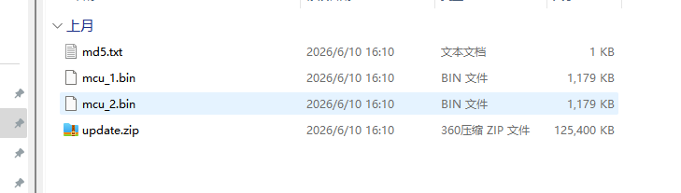
md5.txt内容说明：
第1行: mcu_1.bin的md5值。
第2行: mcu_2.bin的md5值。
第3行: updeta.zip的md5值。
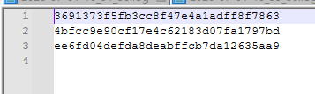

升级包存放位置与升级指令
整体升级需要把整体的压缩包放到/oemdata/upgrade/ethernet目录下，
- 手动升级
  - 把升级包放到/oemdata/upgrade/ethernet目录下，然后在该目录下执行升级指令：/oemapp/upgrade/ethernet_upgrade 升级包包名，如：/oemapp/upgrade/ethernet_upgrade tbox_target.tgz
- 代码调用升级
  - 把升级包放到/oemdata/upgrade/ethernet目录下，然后调用Linux的系统指令：如system，system(“/oemapp/upgrade/ethernet_upgrade tbox_target.tgz”) 等待系统调用结束，大概需要四五分钟
单模组升级
- MCU升级
需要把mcu_1.bin和mcu_2.bin放到/oemdata/upgrade/目录下，然后在该目录收到执行指令：/oemapp/upgrade/upgrade_demo 2
- Mpu升级
需要把updeta.zip升级包放到/oemdata/upgrade/目录下，然后在该目录收到执行指令：/oemapp/upgrade/upgrade_demo 1

注： 整体升级时不建议使用单模组升级方式，这样会导致主副模组版本不一致，出现不可预测的风险

升级状态查询
方法一:
读取 /oemdata/parameters/MainModemUpgradeStatus 里面的值，其中有0/1/2/3
0：默认值，1：升级中，2：升级成功，3升级失败
方法二：
在板子里执行指令：fotainfo --get-all
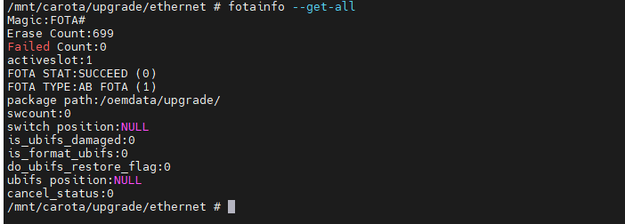
关注FOTA STAT这一行，状态值有0/1/2/3
0：升级完成，可进行下次升级，1：升级中，2升级完成正在备份或者等待重启之后备份，3：升级失败

注：可优先使用方法一，当使用效果达不到预期时推荐使用方法二。

